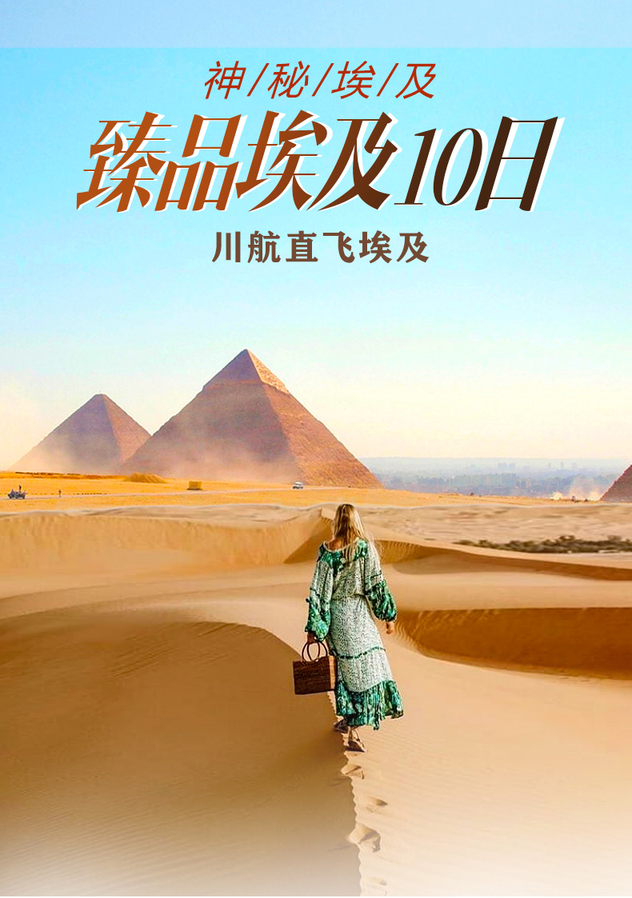
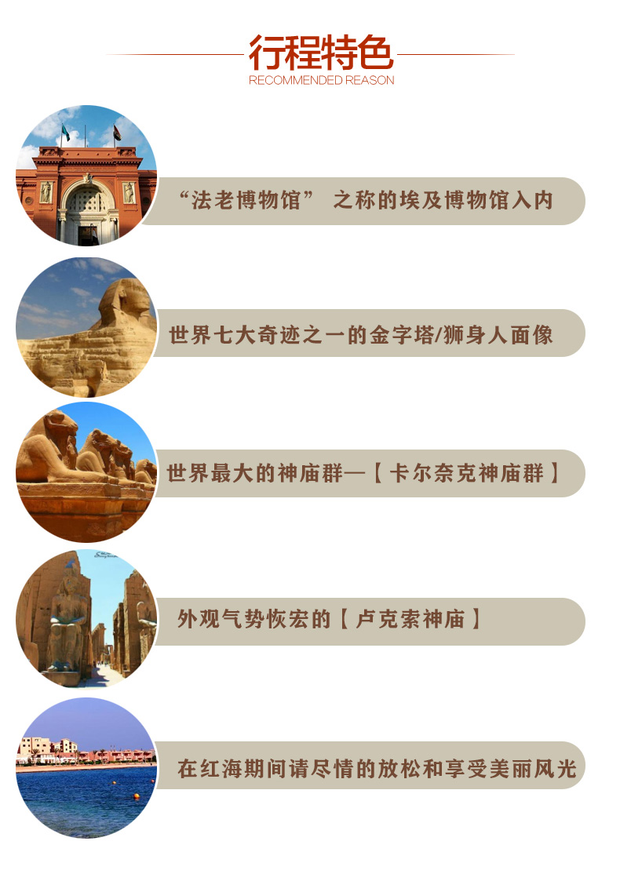参考行程
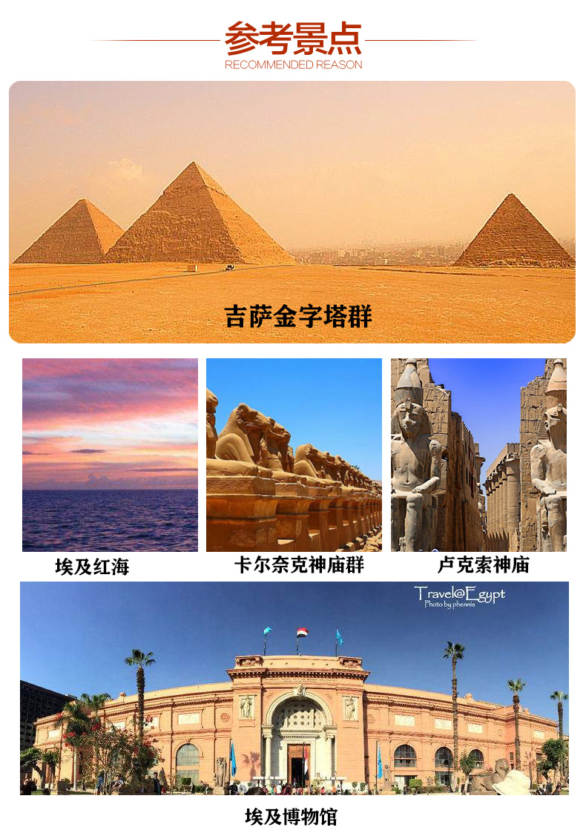
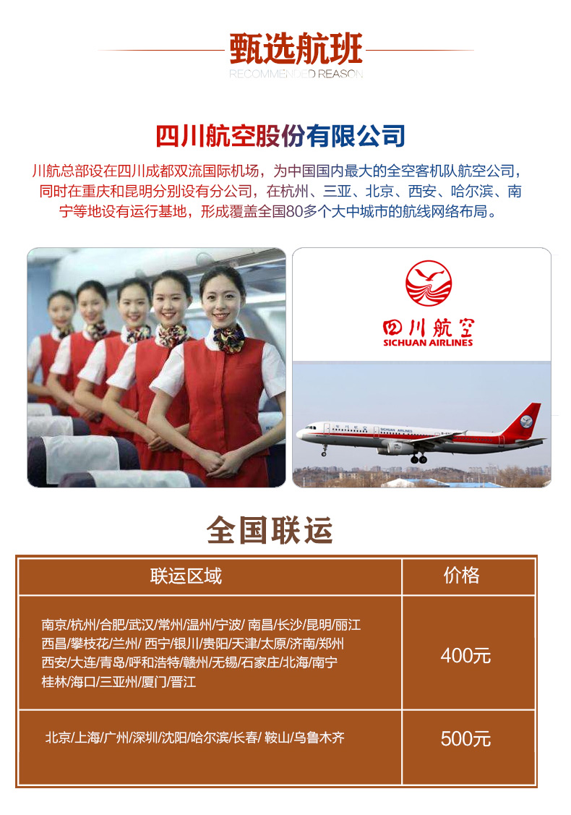

参考行程
日期 | 游览内容 | 用餐 | 住宿
第一天 | 全国各地-成都  （22：30 梦想启航，成都双流国际机场【国际及港澳台出发大厅】，搭乘四川航空公司客机直飞埃及首都--开罗）  今晚夜宿飞机上，建议各位贵宾着装舒适以便休息，请视个人情况酌情携带外衣 | /  自理 | 飞机上
第二天 | 成都开罗 参考航班【 3U8391 成都/开罗 0205--0715】  抵达开罗后助理接机，导游在机场外等候各位的到来  前往游览埃及博物馆（游览约2H），随后前往游览金字塔群以及狮身人面像（游览约2H）  晚餐后送回酒店休息  埃及博物馆：座落在开罗市中心的解放广场，1902年建成开馆，是世界上最著名、规模最大的古埃及文物博物馆。光是在1922年由图坦卡蒙墓穴中发现的1700余件宝物，就令人不虚此行。因这座博物馆以广为收藏法老时期的文物为主，埃及人又习惯地称之为“法老博物馆”。 馆内藏有丰富的古埃及文物，尤其以图坦卡门王的陪葬品、黄金棺、面具、木乃伊等为千古奇物。  金字塔：世界公认的“古代世界八大奇迹”之首，相传是古埃及法老（国王）的陵墓，但是考古学家从没有在金字塔中找到过法老的木乃伊。陵墓基座为正方形，四面则是四个相等的三角形（即方锥体），侧影类似汉字的“金”字，故汉语称为金字塔。是人类至今最大的建筑群之一，早已成为古埃及文明最有影响力和持久的最大象征。在埃及境内已发现的110座金字塔中，吉萨高地的祖孙三代金字塔—胡夫金字塔、哈夫拉金字塔和门卡乌拉金字塔是最古老的金字塔。(可自费进入金字塔内部参观)  狮身人面像：巨像高66尺、长240尺，姿态十分雄浑而优雅，横卧于基沙台地上，守卫着哈夫拉王金字塔已达五千年之久。古埃及人常用狮子代表法老王，象征其无边的权力和无穷的力量，这种法老王既是神又是人的观念，促使了狮身人面混合体的产生  温馨贴士：埃及博物馆“三分看，七分听”，贴心为您配备耳机导览系统，聆听导游实时解说的同时，请爱护设备！ | X\  飞机早餐  当地团队午餐  中式晚餐 | 开罗五星酒店  开罗当地
第三天 | 开罗-赫尔格达  早餐后，乘车前往赫尔格达；（车程约6H）  抵达后，入住酒店休息  酒店享用自助晚餐  红海：红海的海水，是一片无际的蓝，近海处是一片澄碧，像一块起伏波动的翡翠。一切那么美妙，在红海期间请尽情的放松和享受美丽风光。  此天建议参与自费项目：如红海出海，潜水，沙漠冲沙等娱乐项目，可更直接深刻的感受到红海的魅力。  自费参与潜水艇（游览约1小时）、玻璃船（游览约1.5小时）、可自费游船出海（约4小时）；  自费参加神秘的阿拉伯沙漠冲沙（游览约3小时）；  自费前往海星餐厅，享用美味海鲜！（注：如客人参加自费，餐费已经退在自费项目内，不另退餐费或安排用餐）。 | 酒店早餐  打包餐盒  酒店晚餐 | 红海五星酒店
第四天 | 赫尔格达  酒店早餐后，全天活动（不含车导服务）  请贵宾注意酒店三餐全含（酒水需要自行付费），切勿错过用餐时间  今日亮点：  红海：红海的海水，是一片无际的蓝，近海处是一片澄碧，像一块起伏波动的翡翠。一切那么美妙，在红海期间请尽情的放松和享受美丽风光。  此天建议参与自费项目：如红海出海，潜水，沙漠冲沙等娱乐项目，可更直接深刻的感受到红海的魅力。  自费参与潜水艇（游览约1小时）、玻璃船（游览约1.5小时）、可自费游船出海（约4小时）；  自费参加神秘的阿拉伯沙漠冲沙（游览约3小时）；  自费前往海星餐厅，享用美味海鲜！（注：如客人参加自费，餐费已经退在自费项目内，不另退餐费或安排用餐）。  自费解读：卢克索一日游  【卢克索】：卢克索古称底比斯，被称为世界上最大的露天博物馆，有着“宫殿之城”的美誉，是古埃及帝国中王朝和新王朝的都城，至今已有四千多年的历史，据说当时的底比斯人烟稠密、广厦万千，城门就有一百座，荷马史诗中把这里称为“百门之都”。历代法老在这里兴建了无数的神庙、宫殿和陵墓。经过几千年的岁月，昔日宏伟的殿堂庙宇都变成了残缺不全的废墟，但人们依然还是能够从中想见它们当年的雄姿，它是古埃及文明高度发展的见证。  入内【卡纳克神庙】：埃及最大的神庙，且不说塔门巨大而厚重，雕像高大而挺拔，就连多柱厅中的134根圆柱子，高度竟然有22米，每根“盛开”的莲花大圆柱顶可以站立100余人。最神奇的要数哈特谢普苏特女王的方尖碑，高30米，重320吨，也不知它是怎么从阿斯旺的山体上分离出来，又如何在卡纳克神庙竖起的。而且，卡纳克神庙之所以如此著名，不仅因为它的壮丽，更因为它的建筑元素，例如大圆柱和轴线式设计，先后影响了希腊建筑和世界建筑。  外观【卢克索神庙】：在埃及语中它被被称作ipet resyt（“阿蒙南方的闺房”），这座神庙是专门为底比斯的三神太阳神阿蒙、自然神姆特和他们的儿子月亮神孔斯所修，在新王国时期它是每年奥皮特节的中心。在节日中，一座太阳神的雕像会从附近的卡纳克神庙延尼罗河游行至此，并且会和他的配偶自然神在这里停留一段时间以庆祝丰收。 | 酒店早餐  酒店自助午餐  酒店自助晚餐 | 红海  五星酒店
第五天 | 赫尔格达  酒店早餐后，全天活动（不含车导服务）  请贵宾注意酒店三餐全含（酒水需要自行付费），切勿错过用餐时间  今日亮点：  红海：红海的海水，是一片无际的蓝，近海处是一片澄碧，像一块起伏波动的翡翠。一切那么美妙，在红海期间请尽情的放松和享受美丽风光。  此天建议参与自费项目：如红海出海，潜水，沙漠冲沙等娱乐项目，可更直接深刻的感受到红海的魅力。  自费参与潜水艇（游览约1小时）、玻璃船（游览约1.5小时）、可自费游船出海（约4小时）；  自费参加神秘的阿拉伯沙漠冲沙（游览约3小时）；  自费前往海星餐厅，享用美味海鲜！（注：如客人参加自费，餐费已经退在自费项目内，不另退餐费或安排用餐）。 | 酒店早餐  酒店自助午餐  酒店自助晚餐 | 红海五星酒店
第六天 | 赫尔格达  全天活动（不含车导服务）  请贵宾注意酒店三餐全含（酒水需要自行付费），切勿错过用餐时间  今日亮点：  红海：红海的海水，是一片无际的蓝，近海处是一片澄碧，像一块起伏波动的翡翠。一切那么美妙，在红海期间请尽情的放松和享受美丽风光。  此天建议参与自费项目：如红海出海，潜水，沙漠冲沙等娱乐项目，可更直接深刻的感受到红海的魅力。  自费参与潜水艇（游览约1小时）、玻璃船（游览约1.5小时）、可自费游船出海（约4小时）；  自费参加神秘的阿拉伯沙漠冲沙（游览约3小时）；  自费前往海星餐厅，享用美味海鲜！（注：如客人参加自费，餐费已经退在自费项目内，不另退餐费或安排用餐）。 | 酒店早餐  酒店自助午餐  酒店自助晚餐 | 红海五星酒店
第七天 | 赫尔格达-开罗（车程约6小时）  酒店早餐后，驱车返回开罗。  前往埃及著名的纸莎草画店（购物约1H）和香精店（购物约1H），纸莎草曾一度面临灭绝的危险，今日在纸莎草画店里可观看传统的造纸过程；  前往中东第一大集市-【汗·哈利利大市集】观光（一般约为1-2小时，此处为开罗出名集市，为景点参观，非购物店，导游领队可根据具体情况调配时间）  晚餐后返回酒店休息。  【汗哈里里集市】：世界上最古老的市场，有超过600年的历史，由许多纵横交错、没有规律的街巷组成，到处可见金银器店、香料店、烟具店、地毯店、长袍店。。。店铺林林总总、商品真真假假，是开罗千姿百态的社会生活之缩影。 | 酒店早餐  打包盒餐  中式晚餐 | 开罗五星酒店
第八天 | 开罗  早餐后，自由活动，此天建议自费参加亚历山大一日游  不参加一日游的客人午餐自理，晚餐汇合后前往餐厅  地中海新娘之称的埃及北部海滨城市亚历山大（备注：全世界共有162个名叫亚历山大的城市，埃及的亚历山大据说是最古老的。在后埃及时期，希腊人占领了埃及，亚历山大大帝将现在的地中海边的亚历山大港定为首都，亚历山大大帝死后，他的部将托勒密统治了埃及，建立了托勒密王朝。托勒密王朝一共延续了300年，最后被罗马帝国所灭，埃及变成了罗马帝国的一个行省。值得关注的是托勒密王朝最后一任君主，就是大名鼎鼎的“埃及艳后”克莱奥帕特拉）。  自费解读：  亚历山大一日游：历史名城、地中海新娘-亚历山大。前身为地中海海边、世界七大奇迹之一的【亚历山大灯塔遗址——QUAITBAY古城堡】（外观约20分钟），【亚历山大图书馆】（外观约10分钟）；中午在亚历山大地中海海边餐厅享用特色海鲜餐。参观世界七大奇观之一的和地中海的避暑胜地【夏宫花园】（入内参观约1小时），此园1952年前一直是皇室家族的消夏避暑地，现海滨向游人和垂钓者开放。园内有国王行宫（现为埃及国宾馆，不开放）。 | 酒店早餐  /  中式晚餐 | 开罗五星酒店
第九天 | 开罗成都  考航班：3U8392 开罗/成都 1205-0350+1  酒店早餐后，规定时间集合，前往开罗国际机场送机 | 酒店自助早餐  /  / | 飞机上
第十天 | 成都-全国各地  凌晨搭乘埃及航空返回成都，结束愉快的埃及旅程。 | / | 温馨的家  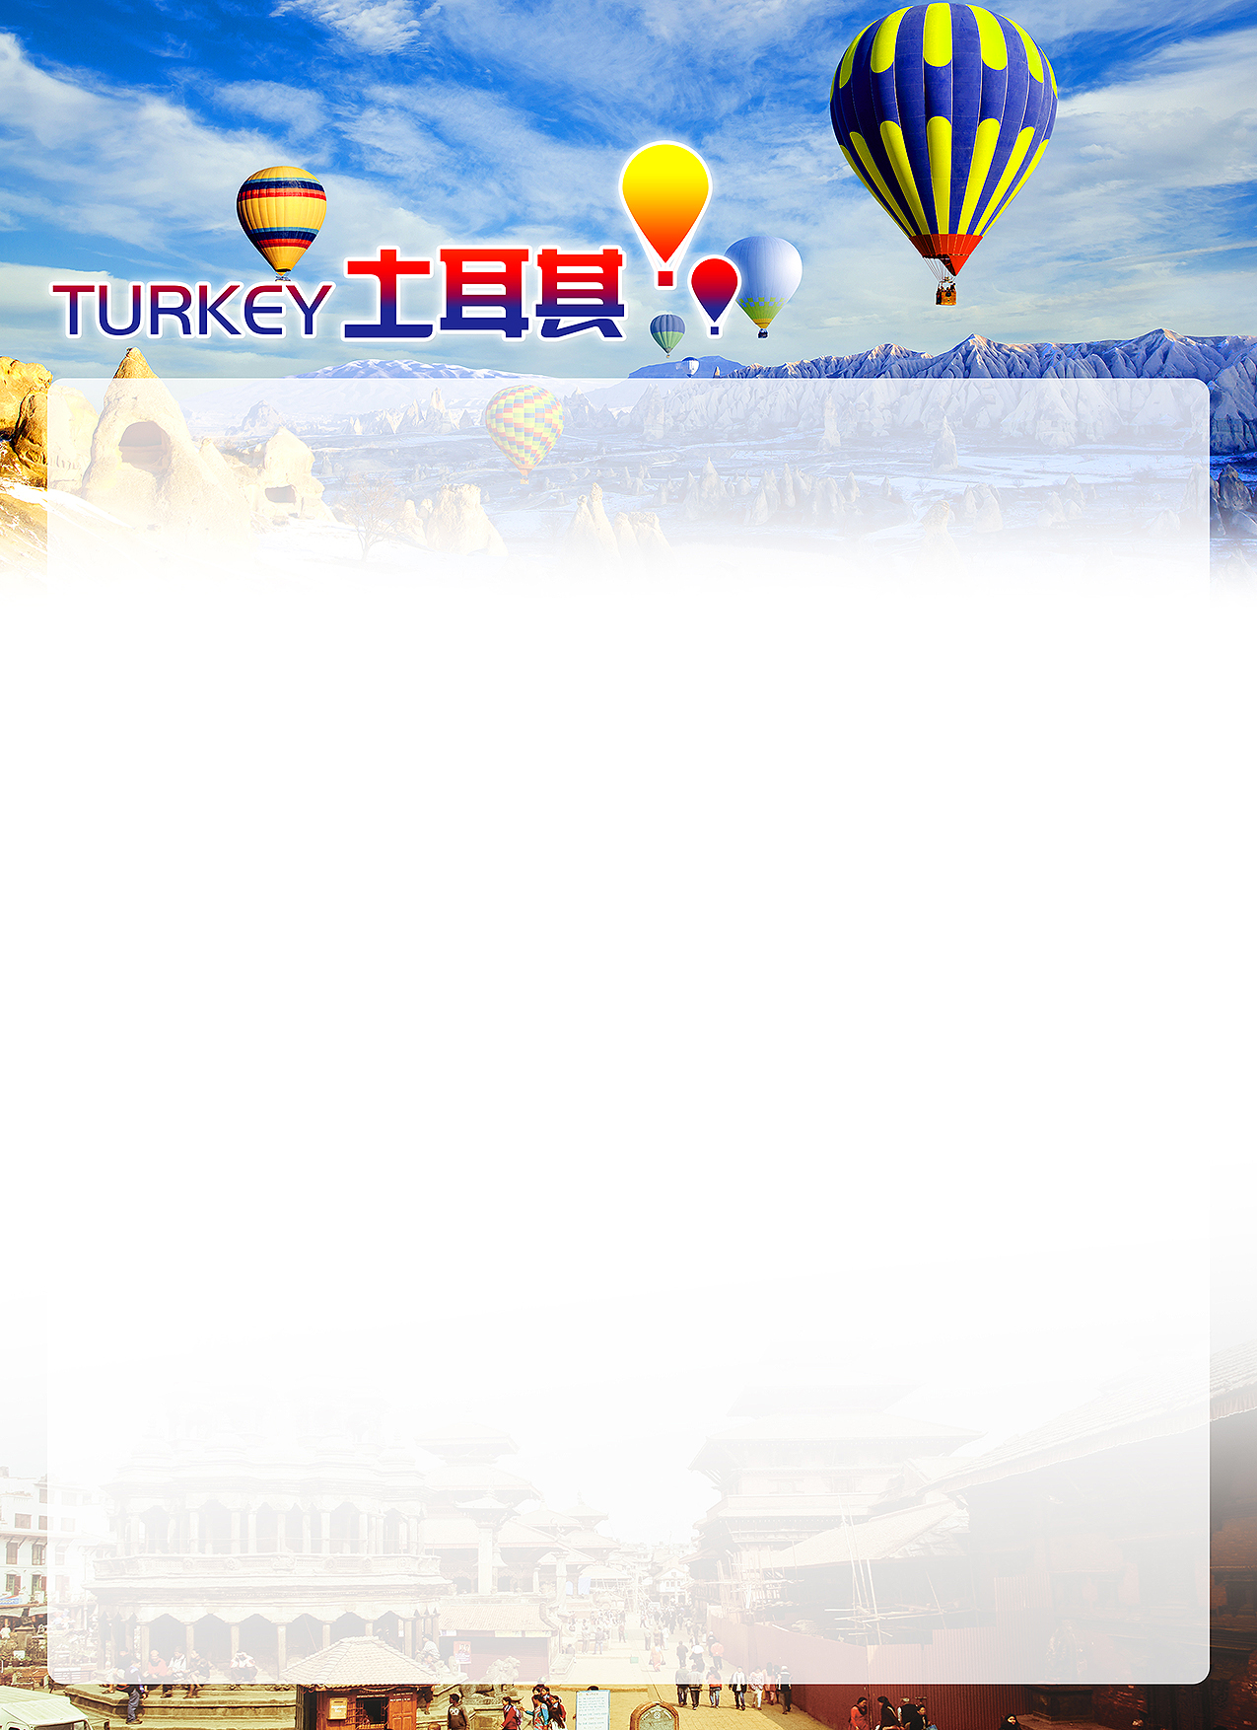

注：此行程仅供参考，我社保留因政府因素、航空公司、天气等不可抗力因素调整行程安排和调整报价的权利。近期我们发现埃及当地有些商家贩卖象牙制品的饰品和物件。象牙是国家明令禁止贩卖的物品，请客人在当地不要购买此类制品，一旦发现很可能因数量多少受到法律的制裁。如客人不听劝诫执意购买此类物品，发生一切问题（包括象牙的真伪性）均由客人自行承担。旅行社不承担任何责任！
- 可选旅游是行程安排约定以外项目，每位团员有权自愿选择是否参加。
- 以下自由活动时间可选旅游项目报价只适用于10人以上之团队，如果人数不够10人，双方同意以上协商结果不生效，且对双方均无约束力；
- 上述协商增加项目履行中遇不可抗力或旅行社、履行辅助人已尽合理注意义务仍不能避免的事件的，双方均有权解除，旅行社在扣除已向履行辅助人支付且不可退还的费用后，将余款退还客人。
- 此价格是目前的参考价格，确认价格已出团通知为准。
费用包含：
- 北京 /埃及往返国际机票，团队经济舱，含机场建设税；
- 当地五星级酒店（双人标准间 / 早餐）；
- 境外旅游巴士（每人1正座）及外籍司机；（根据团队人数，例：通常为19人安排27座车，25人安排46座车，如遇突发情况我社可能调整，当地用车全程有WIFI可能会信号不好，希望您谅解。）埃及段15-19人安排33座车
- 境外导游服务(由于土耳其国家旅游局规定,不允许外籍人士作为导游带团,故我社安排当地英文持证导游+领队兼中文翻译或当地持证中文导游+领队,保证同等服务质量,望周知!),埃及段中文导游
- 酒店自助早餐，当地午晚餐或中餐、（中餐：六菜一汤，10人一桌，如人数减少，则会根据实际人数做适当调整）；(用餐时间在飞机或船上以机船餐为准，不再另补，如因自身原因放弃用餐，则餐费不退)。
- 行程中所列入内参观景点首道门票；（如因自身原因放弃参观，景点门票费不退）
- 旅行社责任险；
- 境外旅游意外伤害保险；

- 签证费。

不含项目：
- 护照费用；
- 司机导游小费 1500元/人，机场领队收取；
3．签证相关的例如未成年人公证，认证等相关费用；
4、依照旅游业现行业规定，本公司有权依据最终出团人数，调整分房情况。客人报名时为单男或单女，分房时如产生自然单间，单间差请客人自理！单房差3500元 /人
5、酒店内电话、传真、洗熨、收费电视、饮料等费用；
6、洗衣，理发，电话，饮料，烟酒，付费电视，行李搬运等私人费用；
7、转候机/火车/船只时用餐。
8、行李在航班托运期间的造成损坏的经济损失和责任。
9、因气候或飞机、车辆、船只等交通工具发生故障导致时间延误或行程更改引起的经济损失和责任；
10、因个人原因滞留产生的一切费用；
11、行程列明以外的景点或活动所引起的任何费用；
12、旅游费用不包括旅游者因违约、自身过错、自由活动期间内行为或自身疾病引起的人身和财产损失；
13、服务项目未提到的其他一切费用，例如特种门票（缆车等）；
14、当地国家景点门票外另收的租耳机费用；
11岁儿童(含11岁)不占床减400,占床与成人同价,12岁以上(含12岁)必须占床

服务标准说明：
行程说明：
1.如遇部分景点节假日休息或庆典等，本社有权根据实际情况调整行程游览先后顺序，以尽可能保证游览内容。但客观因素限制确实无法安排的，本社将根据实际情况进行调整，敬请各位贵宾理解与配合！
2.行程景点实际游览最短时间，以行程中标注时间为准；
3.根据国际航班团队搭乘要求，团队通常须提前3-3.5小时到达机场办理登机手续，故国际航班在当地下午15点前（含15点），晚间21点前（含21点）起飞的，行程均不含午餐或晚餐。
酒店标准：
4.行程中所列酒店星级标准为当地酒店评定标准；
5.非洲中东的四－五星级酒店有一些大堂会比较小，有些酒店楼层不高，有可能没有电梯；
6.有些酒店的双人标准房会设置一大一小两张床，方便有小孩的家庭游客；还有些酒店双人房只设置一张大的双人大床，放置双份床上用品，有时是二张单人床拼在一起，用时可拉开；
7.由于各种原因如环保、如历史悠久、如气候较温和等，偶尔会有酒店无空调设备；
8.按照酒店惯例，每标间可接待两大人带一个1.2米以下儿童（不占床），具体费用根据所报团队情况而定；若一个大人带一个1.2米以下儿童参团，建议住一标间，以免给其他游客休息造成不便；
保险说明：
9.我社所上境外旅游意外伤害保险，“江泰太平洋之旅出境游（含边境游）保险方案一”，此保险为我社代投保项目，游客所涉及到的任何保险问题请您直接与保险公司联系。（咨询及救援电话：86-10-66428888）。
10.旅游意外伤害险不包括游客自身携带疾病、旧病复发，且在出团日前180天内未经过治疗的疾病；（如心脏病复发、高血压、糖尿病并发症、移植手术复发、孕妇、精神病发作等等）。
11.我社推荐客人根据自身情况额外补上医疗50万或70万的大额保险，费用自理。
退费说明：
12.如遇天气、战争、罢工、地震等人力不可抗力因素无法游览，我社将按照旅行社协议，退还未游览景点门票费用，但赠送项目费用不退；
13.游客因个人原因临时自愿放弃游览，酒店住宿、餐、车等费用均不退还；
补费说明：
1.如遇航空公司政策性调整机票价格，请按规定补交差价。机票价格为团队机票，不得改签换人退票；
2.如果旅游目的地国家政策性调整门票或其他相关价格，请按规定补交差价；
其他说明：
3.质量反馈表，我社处理游客意见，以游客交回的《客人评议表》为依据，请您秉着公平、公正、实事求是的原则填写《客人评议表》；

境外购物补充协议说明确认
序号 | 城市 | 停留时间 | 商品说明
1 | 开罗 | 1个半小时左右 | 香精店
2 | 开罗 | 1个半小时左右 | 纸莎店
经旅游者与旅行社双方充分协商，就本次旅游的购物场所达成一致，旅游者自愿签署本补充协议。

自由活动时间可选旅游项目

埃及推荐自费项目介绍及标准（仅供参考）：
城市 | 自费项目 | 项目简介 | 服务内容 | 大约时长 |  | 收费（$）
开罗 | Dinner Cruise with belly dance Show  尼罗河游船  豪华五星级游轮 | 傍晚前往码头乘坐游船，观赏尼罗河两岸夜景；享用西式自助晚餐并欣赏埃及肚皮舞表演及民俗舞蹈苏菲舞表演。（已扣除当晚餐费用；不含酒水饮品） | 夜游尼罗河游轮船票+西式自助餐+车费+司机导游加班费+游船服务生小费 | 1.5小时 |  | 90
开罗 | Dinner Cruise with belly dance Show  尼罗河游船 | 傍晚前往码头乘坐游船，观赏尼罗河两岸夜景；享用西式自助晚餐并欣赏埃及肚皮舞表演及民俗舞蹈苏菲舞表演。（已扣除当晚餐费用；不含酒水饮品） | 夜游尼罗河游轮船票+西式自助餐+车费+司机导游加班费+游船服务生小费 | 1.5小时 |  | 80
开罗 | Old Cairo three old churches  老开罗区 | 参观别具特色的三大宗教教堂和阿米尔清真寺(礼拜时间不入内)+芒果汁+falafei三明治+开罗城堡（外观）  El moze 街 | 车费+司机导游服务费 | 2小时 |  | 65
开罗 | Memphis 孟菲斯 | 位于开罗市南方24公里，公元前3200年，埃及国王统一了上下埃及，在尼罗河三角洲顶端建立了首都孟菲斯城，古埃及许多代王朝都以此为统治中心，定都且长达800年之久，并在附近修建金字塔和大批陵墓。当时是全世界最壮丽伟大的都市。前往【拉姆西斯二世神像】（参观约30分钟）。参观撒卡拉金字塔，比吉萨高地的胡夫金字塔（公元前2550年）早了约一百年，它才是埃及最早最古老的金字塔，是埃及金字塔的鼻祖。因呈6层阶梯塔状，所以人们称它为“阶梯金字塔”。 | 门票费，车费；司机导游服务费 | 2小时 |  | 80
开罗 | Sound & Light Show at Giza  吉萨金字塔声光秀 | 入夜之后的吉萨区一点也不甘于平静,地球最伟大的古建筑物可以是光影的屏幕!吉萨地区金字塔前的声光秀是埃及所有古迹景点中历史最悠久的声光秀,即使科技含量已经不是最先进,设备也不是最新颖的,但是它始终是观光客游历开罗时不容错过的选项。当乐声响起,金字塔与神庙慢慢地出现在湛蓝的夜色中,镭射光束随着配乐变换着色彩和节奏,如同搭乘光的载具瞬间回到那个神秘难解的法老时代。声光秀的剧本独具匠心的以人狮身像为第一人称,缓缓带出古法老时代建筑金字塔的历史背景,数据资料,当时埃及的国势力量,和法老王远阔的雄心!同时也不忘人性化的讲述了当时皇室内的种种爱恨情仇和人性纠葛。目前有以英语,法语,德语,西班牙语,俄语,意大利语,日语等直接放送的场次，会安排中文讲解耳机。 | 预定座位费，门票费，车费；司机导游服务费 | 1小时左右 |  | 75
开罗 | Cairo Tower  登顶开罗塔 | 坐落在尼罗河河中的扎马利克岛上，埃及博物馆对面，仿照上埃及的象征物--莲花所建。钢筋混凝土结构，塔高187米，相当于60层高楼，为开罗的千塔之冠，由已故的埃及总统纳赛尔奠基，于1961年4月1日建成开放，在入口处上方镶有一只高8米，宽5米的铜鹰，这是埃及共和国的标志。俯瞰开罗。注：一层餐厅，装修，二层咖啡馆，三层观景台 | 开罗塔门票；车费；停车费；饮料费 | 1.5小时游览+1小时交通 |  | 70
开罗 | Ismailia CANAL  伊斯梅利亚市苏伊士运河 | 该市是依靠苏伊士运河河水浇灌出来的花园城市，到处分布着椰枣树、草地和花园，市容干净整洁，环境安静优美，被誉为“埃及最美的城市”、“运河的新娘”。它是苏伊士运河地区的中心城市、苏伊士运河管理中心所在地。随后特别安排乘渡船跨越苏伊士运河，到达埃及的亚洲部分西奈半岛，该运河因是连通欧亚非三大洲的主要国际海运航道而闻名世界，连接红海与地中海，使大西洋、地中海与印度洋联结起来，有机会于近距离感受万吨巨轮驶过的震撼。参观巴列夫防线和十月革命战争纪念馆。巴列夫防线建于1967年第3次中东战争, 以色列为了长期占领西奈半岛而修筑防线。长约170千米，纵深7千米左右，约20个据点，这里还给配备了机枪、火炮、坦克等武器，现在巴列夫防线作为一个战争纪念基地保留了下来,每年都会吸引无数的游客前来观光浏览。午餐后返回开罗 | 远程车费，景点门票,司机导游服务费+美味海鲜餐（埃及最有名的海鲜汤） | 5小时左右 |  | 85
亚历山大 | 夏宫，图书馆（外观），城堡（入内）， | 历史名城、地中海新娘-亚历山大。前身为地中海海边、世界七大奇迹之一的【亚历山大灯塔遗址——QUAITBAY古城堡】（入内参观60分钟），【亚历山大图书馆】（下车外观约20分钟）；中午在亚历山大地中海海边豪华海鲜餐厅享用特色海鲜餐。参观世界七大奇观之一的和地中海的避暑胜地【夏宫（蒙塔扎宫）花园】（入内参观约1小时），此园1952年前一直是皇室家族的消夏避暑地，现海滨向游人和垂钓者开放。园内有国王行宫（现为埃及国宾馆，不开放）。 | 远程车费，景点门票,司机导游服务费 | 8小时 |  | 140
红海 | Sea Trip  游艇出海 | 早上乘船出海前往吉夫顿岛游览,您可以欣赏到美丽的红海风光,更可以看到吉夫顿岛的峭壁海墙，可浮潜，游泳，喂鱼 （游客可使用船上备用的鱼具，也可以自己携带）；浮潜工具（含救生衣，面罩，潜水镜，脚蹼） | 船票费用，可以2次潜水。导游服务费，一顿午餐 | 4小时 |  | 95
红海 | Glass Boat In HRG  红海玻璃船 | 红海特色活动之一。红海海域有大片美丽的珊瑚群，上午您将乘坐底舱由放大玻璃做成的船，并通过这层玻璃观赏海下美丽的珊瑚群。  船员会撒出鱼食，不时会聚积很多的鱼儿游来游去 | 船票，导游服务费 | 2小时 |  | 85
红海 | 红海潜水艇 | 披头士的黄色潜水艇俏皮的在数代年轻人心中传唱,卡通化的潜水艇宣传形象早已深植人心。红海的黄色潜水艇就那么浑圆可爱的出现在眼前了红海的潜水艇向来深受观光的欢迎,潜水艇内部算是宽敞的,划分为两排,每个人都能有座位,座位前就着一个窗口以供观赏海底的鱼群和珊瑚礁景致,由于采购成本高昂,潜水艇总数不多,左右两侧排列的方式也无法容纳更多座位,所以即使价格较高,还是供不应求,建议提早预定卡位,近年来成为当地十分受欢迎的活动。搭乘潜水艇的经验绝对是独特的,当每个人不分大小老少都蹲坐在一个个小窗口前争睹奇妙的海底世界时,仿佛每个人都回到了那个会做梦的童年,读着童话故事书,编织着美人鱼和大海怪的惊险幻想旅程。 | 船票，导游服务费 | 1-1.5小时 |  | 120
红海 | 4X4 Jeep Safari at Hurghada  红海4X4驱越野冲沙 | 来到红海，您一定想去沙漠冲沙一番。Jeep车在沙漠自由自在的驰骋。骑骆驼前往贝都因族的家里，更深入的了解埃及少数民族当地人的生活，喝一杯茶和品尝点心。  含沙地摩托车 | 越野车费用；导游服务费；司机车费 | 3-4小时 |  | 90
红海 | Hurghada City tour  霍尔格达市区观光 | 您可以看到红海最大清真寺，购物一条街，各国富人的自驾游艇，含star fish海鲜餐 | 导游服务费；司机车费 | 2-3小时 |  | 75
红海 | 一千零一夜声光秀  Hurghada |  | 预定座位费，门票费；车费；司机导游服务费，不含晚餐 | 2小时左右含车程 |  | 65
卢克索 | LXR Sound and Light Show  卢克索卡纳克神庙声光秀 | 傍晚时分，前往卡尔纳克神庙，你会看到很多种颜色照在神庙上，显得分外美丽。 | 预定座位费，门票费；车费；司机导游服务费 | 1小时 |  | 75
卢克索 | LXR hot - air balloon  卢克索热气球 | 早上4点起床,前往搭乘热气球！趁着冷空⽓气还未散去,能见度良好的时刻,清晨4点半左右抵达热气球基 地,众人围着⾊色彩鲜艳的热气球,点起⽕火,拍着照,就像童话世界的空中计程车一般,一个个大大小小的热气球仿佛跟着东边的红太阳缓缓上升,360°无敌全景渐渐在脚下铺展开来,地上的建筑物、汽车、尼罗河岸的游轮慢慢变成玩具积木的大小,眼下的卢克索城市地图越来越清晰了!抓准东西南北,开始指手划 脚,一个个指认卢克索的所有古迹,这些人类历史上最为珍贵的宝藏尽入眼帘,不必拉车一个个赶场抢 拍,就用老鹰的眼睛骄傲的把卢克索神殿、卡纳克神殿、帝王谷、皇后谷、女王纪念堂、孟侬巨像都收入胸怀,甚至尼罗河两岸油绿绿的⽥田野都维持着三千年以来的原始样貌,成为众神之乡最相称的背景。 | 含早餐和饮料，车费，司机和公司助理服务费 | 45分钟左右+1小时车程 |  | 165
卢克索 | 卢克索一日游（红海当日往返） | 卡尔纳克神庙, 马车外观卢克索神庙，帝王谷，孟农神像 | 导游服务费；司机车费，含午餐 | 3-4小时+车程 |  | 180
卢克索 | 帝王谷 | 在阿拉伯语中, 是位于埃及埋葬古埃及新王朝时期18到20王朝的法老和贵族的一个山谷。几个世纪以来，法老们就在尼罗河西岸的这些峭壁上开凿墓室，用来安放他们显贵的遗体，同时这里还建有许多巨大的柱廊和神庙。这里曾经是一处雄伟的墓葬群，一共有60多座帝王陵墓，埋葬着埃及第17王朝到第20王朝期间的64位法老，其中有图特摩斯三世、阿蒙霍特普二世、塞提一世、拉美西斯二世等最著名的法老。在这些陵墓中最大的一座是第19王朝塞提一世之墓，从入口到最后的墓室，水平距离210米，垂直下降的距离是45米，巨大的岩石洞被挖成地下宫殿，墙壁和天花板布满壁画，装饰华丽，令人难以想象。墓穴入口往往开在半山腰，有细小通道通向墓穴深处，通道两壁的图案和象形文字至今仍十分清晰。 | 导游服务费；司机车费，景点门票 | 1-1.5小时 |  | 65
卢克索 | 西岸（帝王谷+女王神庙+孟农神像) |  | 导游服务费；司机车费，景点门票 | 2-3小时 |  | 85
阿斯旺 | Abu Simbel Temples  阿布辛贝勒神庙 | 举世闻名、埃及最著名的神庙--【阿布辛贝神庙】（中国英语教科书曾有此著名神庙介绍内容）。为了避免神庙遭水淹没，阿布辛贝神庙曾被用电割方式将神殿和雕像分切成块，而后在现址重建，可说是金字塔跟木乃伊外，最受欢迎也最让人啧啧称奇的景点。可以看到沙漠日出，如幸运的话还可以看到沙漠海市蜃楼。初生的太阳从神殿大门射入，穿过60米深的终年不见天日的殿廊，继而直抵神殿最里面并排而坐的拉美西斯二世、阿蒙神和太阳神三座石像上，每年有2次可以太阳直射进来。阿布辛拜勒神庙含2个神庙拉美西斯二世和王后的神庙。（当天早餐会打包成盒餐） | 导游服务费；司机车费，含水果 | 2小时+车程 |  | 150
阿斯旺 | 菲莱神庙 | 乘坐埃及特色飞艇前往参观埃及唯一的岛上神庙--【菲莱神庙】（入内参观约1个半小时），里面气势非凡，到处是精彩的壁画！由于阿斯旺水坝建成，该神殿曾被尼罗河水所淹没，最后如阿布辛贝神殿般用电割方式将神殿和雕像分切成块，而后在现址重建； | 导游服务费；司机车费，含景点门票。 | 2小时 |  | 65
阿斯旺 | 菲莱神庙+吉纳岛+植物园 | 前往菲莱神庙 (Temple of Philae) 乘坐风帆船，环绕奇吉纳岛 (Kitchener's Island) 参观著名的植物园 | 导游服务费；司机车费，含景点门票。 | 3-4小时 |  | 85
阿斯旺 | 参观努比亚村+阿斯旺城市观光 | 努比亚人在沙漠中生活了数千年，也曾经是建立了高度文明的古老民族。坐上小渡轮横渡尼罗河到努比亚村，这里是一片色彩的海洋，每座房屋外墙全部被涂满了各种颜色，与远处的青青农田和摇曳生姿的椰枣树构成一幅生动和谐的画面。前往学校，学习简单的阿拉伯语方便交流。到当地人的家里品尝当地特色的饮料。马车观光阿斯旺城市以及阿斯旺最大的教堂，还有一些清真寺，还有魅力的尼罗河边。 | 含门票，导游服务费；司机车费， | 2小时 |  | 70
艾德福 | 艾德福神庙 | 也称荷露斯神殿（Temple of Horus），又叫老鹰神庙。此神殿主要供奉的是鹰头人身的荷露斯（Horus）神。荷露斯是古埃及最重要的神之一，他是冥神奥西里斯（Osiris）与母亲神伊西斯（Isis）之子，古埃及的法老们都视自己为荷露斯的化身。马车前往。 | 门票，车费，司机导游服务费 | 2小时左右 |  | 60
沙姆沙伊赫 | 出海 | 您可以欣赏到美丽的红海风光，可浮潜，游泳，喂鱼 （游客可使用船上备用的鱼具，也可以自己携带）；浮潜工具（含救生衣，面罩，潜水镜，脚蹼，）含2次浮潜+冷热饮+午餐 | 船票，导游服务费， | 4-6小时 |  | 100
沙姆沙伊赫 | 【摩西山观看日出】+【圣凯瑟琳修道院】 | 摩西山又叫西奈山，位于西奈半岛中部，海拔2285米，是基督教的圣山，基督教的信徒们虔诚地称其为“神峰”。据圣经记载，上帝的十二使徒之一摩西，带领以色列人民逃出埃及，过红海，到西奈，在西奈山上，上帝亲授摩西“十诫”， 现在已成了犹太教、基督教和伊斯兰教和睦相处的象征。  圣凯瑟琳修道院坐落在西奈半岛腹地、摩西山麓。被联合国教科文组织列为世界文化遗产，这里还是一座集历史、文化和艺术为一体的博物馆，保护和收藏着别具特色的艺术珍品。这座希腊正教修道院是1400 多年前东罗马大帝修建的，它以公元4 世纪时埃及亚历山大市的一位美貌才女凯瑟琳的名字命名，来纪念她反抗偶像崇拜而殉道的壮举。 |  | 8-10小时 |  | 120
沙姆沙伊赫 | 出海穆哈默德角保护区 | 您可以欣赏到美丽的红海穆哈默德角保护区颜色绚烂的珊瑚群风光各种美丽的彩色小鱼，可浮潜，游泳，喂鱼 （游客可使用船上备用的鱼具，也可以自己携带）；浮潜工具（含潜水衣，氧气瓶，氧气面罩，潜水镜，脚蹼，重力），出海含2次浮潜+保护区门票+冷热饮+午餐 | 船票，导游服务费， | 4-6小时 |  | 120
沙姆沙伊赫 | 潜水 | 沙姆沙伊赫2次潜水含潜水工具及二对一专业潜水教练，可以在此看到世上最美丽的珊瑚和各种美丽的彩色小鱼 | 船票，导游服务费， | 3-4小时 |  | 120
沙姆沙伊赫 | 玻璃船 | 红海特色活动之一。红海海域有大片美丽的珊瑚群，您将乘坐底舱由放大玻璃做成的船，并通过这层玻璃观赏海下美丽的珊瑚群和各种美丽的彩色小鱼  船员会撒出鱼食，不时会聚积很多的鱼儿游来游去。 | 船票，导游服务费 | 2小时左右含车程 |  | 85
沙姆沙伊赫 | 4X4驱越野冲沙 | 乘越野四驱车或者摩托车车进入沙漠地带，穿梭于起伏不定的沙丘，安排前往游牧人部落参观，品尝当地特色烤大饼，含烤肉晚餐+沙漠日落+参观当地人家+骑骆驼 | 越野车费用；导游服务费；司机车费， | 3-4小时含车程 |  | 90
沙姆沙伊赫 | 一千零一夜声光秀 |  | 预定座位费，门票费；车费；司机导游服务费，不含晚餐 | 2小时左右含车程 |  | 70

埃及旅游须知

一．货币（仅供参考）
国家 | 货币名称 | 参考汇率（与美元比价）
埃及 | 埃及镑 | 1美元=7.8埃及镑

二．时差
城市 | 时差（格林威治时间） | 时差（北京时间）
开罗 | 早2小时 | 晚6小时

三．天气与衣着
A．埃及城市平均气候资料表（摄氏）（仅作参考）
 | 1月 | 2月 | 3月 | 4月 | 5月 | 6月 | 7月 | 8月 | 9月 | 10月 | 11月 | 12月
开 罗 | 9/19 | 9/21 | 11/24 | 14/28 | 17/32 | 18/35 | 22/35 | 22/35 | 20/32 | 18/30 | 14/24 | 10/21
卢克索 | 5/23 | 7/25 | 11/30 | 16/35 | 21/39 | 22/41 | 24/41 | 24/41 | 22/39 | 18/35 | 12/30 | 8/25
红 海 | 10/21 | 11/23 | 13/26 | 17/31 | 21/35 | 24/37 | 25/40 | 26/40 | 24/36 | 20/33 | 16/28 | 11/23
B．衣着
埃及属地中海式气候，埃及午间气温较热，早和晚气温相对较凉，亦请自带雨具和太阳镜，以防不时之需。

四．电器电压饮水及通讯
如在此间各地使用电器，应检查电压是否适当，是否需要加上变压器。此间各大城市的交流电压均为220伏特。请客人自备两孔圆形“德标”转换插头。埃及自来水都不能直接饮用，酒店内皆没有饮用之热水供应，如习惯引用热水，请自备烧热水的电器用品。中国联通、中国移动手机开通国际漫游在埃及均可使用。

五．购物及产品
埃及是值得游客采购的场所，其货物林林总总，小到工艺品，大到宝石，水晶珍珠，样样具备，琳琅满目。
国家 | 购物及产品
埃 及 | 香水、香精、瓷器、民族工艺饰品及民族艺术品

六．行程提示
A酒店
在此整个行程中，我们全部选择当地5星级的酒店，相当中国4星标准，酒店无一次性使用牙刷、牙膏、拖鞋、电热水瓶等物品，请各位团友在出发前做好相应准备。
B用餐
您的早餐是在酒店享用，各国根据本国人民不同的生活习惯，早餐并不一致。午、晚餐为合适中国人口味主要是安排在中餐馆享用。但途径较小城市或地区时没有中餐馆会安排享用当地风味餐。
C其它
所有出境航班关于随身携带液体统一规定：液体必须托运，刀子，剪子，指甲刀也必须托运，因此请提前做好准备！
由于此次旅行途径伊斯兰教国家，请各位团友注意尊重伊斯兰教风俗习惯。

温馨提示：
1.当您从境外离境时，一定检查海关是否给您的护照盖了清晰的离境章，它是您已经回到中国的唯一凭证。由此造成不必要的损失，非常抱歉只能由本人承担！请您自己务必仔细留意；
2.行程中所列航班号及时间仅供参考，将根据实际情况做出合理的调整；
3.非洲中东同北京时间时差：六小时（个别国家不同地区也会有时差，均以当地到达时间为准）；
4.行程中所注明的城市间距离，参照境外地图，仅供参考，视当地交通状况进行调整；
5.根据国际惯例，导游和司机每天工作时间不得超过10小时；（如超出服务时间，则应付给司机和导游相应的加班费）；
6.请您在境外期间遵守当地的法律法规，以及注意自己的人身安全；
7.此参考行程和旅游费用，我公司将根据参团人数、航班、签证及目的地国临时变化保留调整的权利；
8.由于非洲国家国情所致，当地旅游车多为改装车辆，年限较旧且空调制冷差，舒适度远不如发达国家，请见谅！
9.境外酒店内禁止吸烟（包括阳台）。如违反罚款由客人自行承担。
10.依照旅游业现行作业规定，本公司有权依据最终出团人数情况，调整房间分房情况。
11.全程机票为团队票，任意一段放弃，后续段将自动取消。不退还任何费用。
12.全程任意一段机票均不可退、改、签。全程任意一段机票都无法提前确认座位
13.由于航空公司原因或不抗力导致航班临时出现调整，我社将不承担任何责任。
14.行李在航空公司托运期间造成的损坏或遗失，我社不承担任何责任。我社可协助游客与航空公司进行交涉，但处理结果一律按照航空公司相关规定办理。
15.出境时如有贵重物品请及时申报。（请咨询申报处何种物品需要申报）
16.在境外购买物品请按相关规定及时申报，所产生的相应费用需自行承担。
17.由于行程紧凑，旅途较疲劳，65岁以上老人建议提供健康证明并自行增加高额保险。
18.洞穴酒店并非真正意义在岩石上挖洞建造，而是建筑风格模仿洞穴，极具当地风格！卡帕多奇亚洞穴酒店均无星级评定，且房间数量有限，团队出行期间可能会分住不同的洞穴酒店（同级别）。洞穴酒店无空调，冬季有暖气供应，但是由于是酒店自行供暖，有时会相对温度较低，建议客人提前准备厚一点的衣服，敬请谅解！
18.游客责任：
（1）此团是集体活动，集体出发、集体返回，请遵守时间，任何人不得逾期或滞留不归；
（2）参团旅客，所持护照均为自备因私护照，出入境如遇到因护照引起的问题而影响行程，由此引起的一切损失（包括团费），均由客人自负。
（3）如客人不参加我公司的赠送项目，用餐、门票等费用不退。
（4）旅游期间遇到特殊情况如交通，天气等旅行社认为不可控原因，本公司有权增减或更改某些行程和旅游项目；
（5）由于不可抗拒的原因，如政变、罢工、水灾地震、交通意外等所引起的旅游天数和费用的增加，本公司将按实际情况向旅客予以收费。
（6）请自备签证和境外参团的客人自行检查签证是否符合本行程的要求，若因自身原因不能按时参团，本社概不负责；
（7）所有由我社办理签证的客人回国后需将护照（部分团队还需提供返程登机牌）交于领队销签。

购物退税提示：
1、旅行社不指定具体购物场所，购物属于客人个人行为。
2、旅行社建议客人：理性消费；在购物前详细询问所购商品是否可以给予退税；购买商品时仔细检查商品质量；注意保留消费凭证。
3、如客人所购商品存在质量问题，无论是更换还是退还商品都会手续繁复。具体情况不一，能否实现更换或退还也要视具体情况而定。
4、退税是非洲、中东部分国家对非本国游客在本国内购物的优惠政策，整个退税手续及流程均由非洲、中东国家控制，经常会出现退税不成功等问题，我们会负责协调处理，但无法承担任何赔偿。领队及导游会协助贵宾办理退税手续,详细讲解退税流程、注意事项及税单的正确填写。但是如果因为贵宾问题（如没有仔细听讲、没有按照流程操作等）或者客观原因（如遇到海关退税部门临时休息、海关临时更改流程等）在退税过程中出现错误，导致您被扣款、无法退钱、退税金额有所出入等情况，旅行社和导游不负责办理退税业务，不能承担您的损失，请贵宾们理解。

海关入境说明
1. 根据海关总署公告2010年第54号文件，进境居民旅客携带在境外获取的个人自用进境物品，总值在5000元人民币以内（含5000元）的；非居民旅客携带拟留在中国境内的个人自用进境物品，总值在2000元人民币以内（含2000元）的，海关予以免税放行，单一品种限自用、合理数量，但烟草制品、酒精制品以及国家规定应当征税的20种商品等另按有关规定办理。
2. 进境居民旅客携带超出5000元人民币的个人自用进境物品，经海关审核确属自用的；进境非居民旅客携带拟留在中国境内的个人自用进境物品，超出人民币2000元的，海关仅对超出部分的个人自用进境物品征税，对不可分割的单件物品，全额征税。
3.根据中国《海关总署公告2004年第7号》，20种不予免税的商品分别为：电视机、摄像机、录像机、放像机、音响设备、空调器、电冰箱(电冰柜)、洗衣机、照相机、复印机、程控电话交换机、微型计算机及外设、电话机、无线寻呼系统、传真机、电子计数器、打字机及文字处理机、家具、灯具和餐料。
4. iPad被归为电脑，属于国家规定必须征税的 20种商品之一，税率为20%。根据《海关总署公告2004年第7号》，无论购买iPad的价格是否超过5000元，都应当缴税。根据《入境旅客行李物品和个人邮递物品进口税税则归类表》和《入境旅客行李物品和个人邮递物品完税价格表》，电脑完税价格为每件5000元，税率为20%，因此若在境外购买一部 iPad入境，旅客需缴纳1000元的税款。
《中国公民出境旅游文明公约》：
中国公民，出境旅游，注重礼仪，保持尊严。讲究卫生，爱护环境；衣着得体，请勿喧哗。
尊老爱幼，助人为乐；女士优先，礼貌谦让。出行办事，遵守时间；排队有序，不越黄线。
文明住宿，不损用品；安静用餐，请勿浪费。健康娱乐，有益身心；赌博色情，坚决拒绝。
参观游览，遵守规定；习俗禁忌，切勿冒犯。遇有疑难，咨询领馆；文明出行，一路平安

